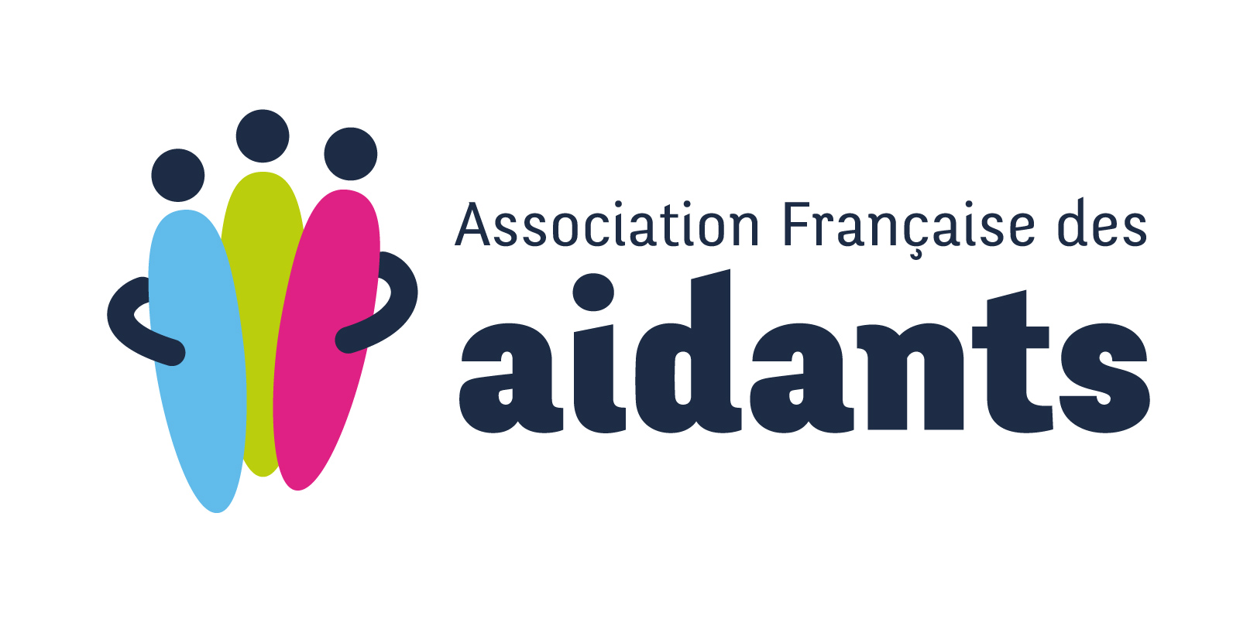
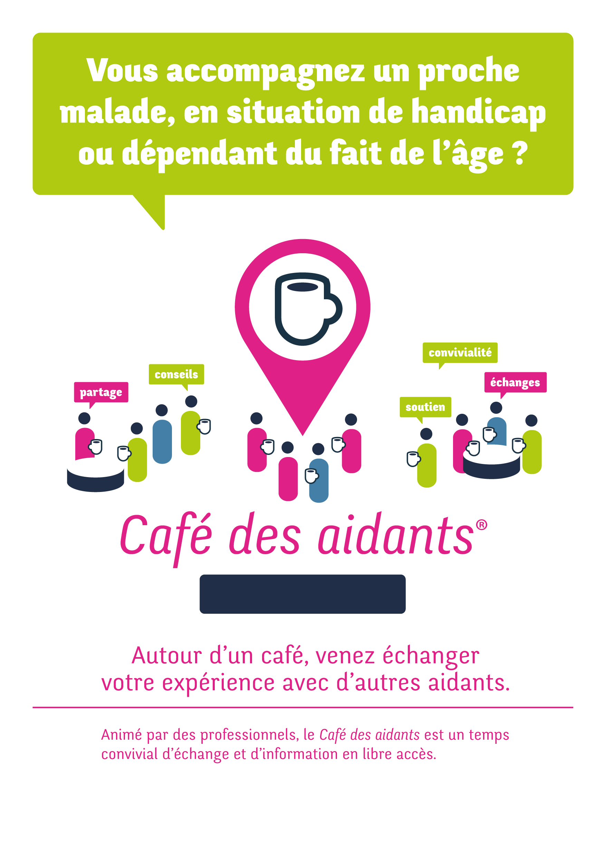
Cité internationale de la langue française à Villers-Cotterêts
Organisé par :
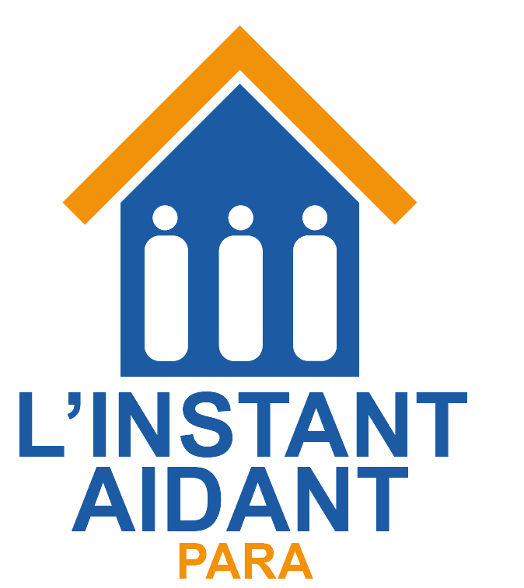
Avec le soutien de :



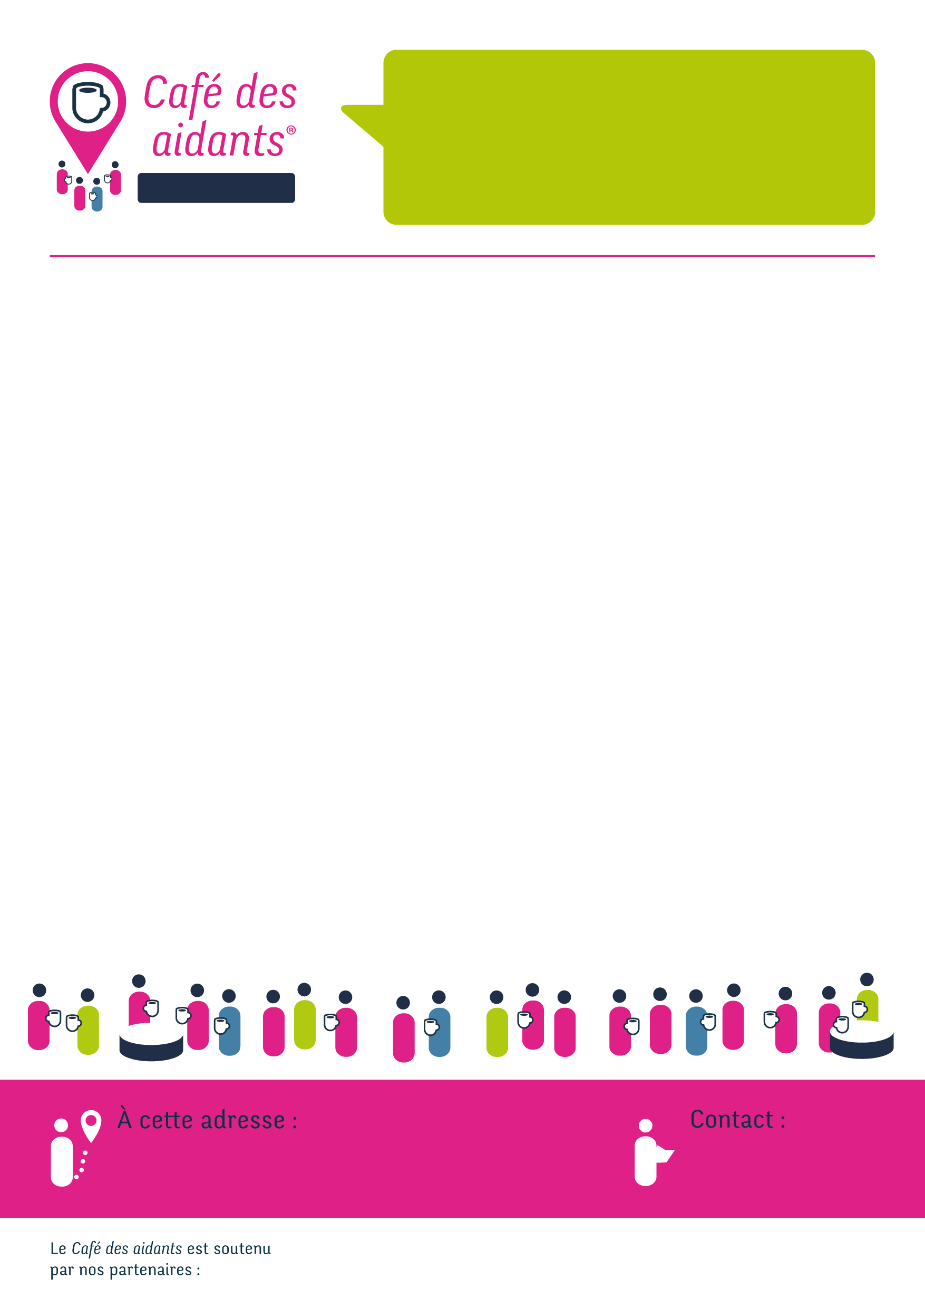
Villers-Cotterêts
03 23 70 53 30
ou
plateforme-aidants@hlrs-villiers.net

Cité Internationale de la Langue Française
1 Place Aristide Briand 02600 Villers-Cotterêts

Nous vous donnons rendez-vous, une fois par mois, de 14h30 à 16h00, autour d’un thème.
PROGRAMME trimestriel

02 Juillet 2026
« Vivre avec la peur de son aidé : quand les troubles du comportement s’ajoutent aux troubles cognitifs. »

06 Août 2026
« Isolement de l’aidé : on en parle ? »

17 Septembre 2026
« Aidants : le poids financier du quotidien. »

